LABORATORIOHARJOITUSTYÖ 4
Järviveden puhdistuskokeet ja kovuusmääritykset
Voi tuoda oman järvivesinäytteen 1 litra/ryhmä

MITTALAITTEET, VÄLINEET JA TARVIKKEET
Pullo ionivaihdetulle vedelle ja ionivaihdettua vettä
HACH DR 2800 spektrofotometri
10 ml lasikyvettejä; 4 kpl väri- ja rautamäärityksiin, ja 6 kpl kovuusmäärityksiin
Muovisia pasteur-pipettejä
200 ml dekantterilasi 2 kpl
Ruisku (10 ml) ja ruiskusuodatin (0,45 µm huokoskoko)
Humuspitoista järvivettä
PIX-322 rautasulfaattiliuos, laimennettu 1:100 ionivaihdetulla vedellä
Kalkkivettä (vesilaitoskalkin kylläinen liuos, tehty ionivaihdettuun veteen)
100 ml leveäkaulainen (NS19/26) mittapullo, 2 kpl
Magneettisekoittaja ja magneetti
HACH pH-mittari HQ11d + pH-elektrodi
Kemikaalit rauta- ja kovuusmäärityksiin

- VALMISTELUT
Kootaan tarvikkeet ja kemikaalit analyysien tekemiseen. Suojahansikkaat tarvitaan kaikille, koska käsitellään kemikaaleja. Rauta-määrityksessä käytettävä kemikaali on haitallista, joten se kerätään jätekanisteriin. Ryhmä tekee yhden testauksen/saostuksen kussakin kohdassa A, B, C ja D.

- TYÖN SUORITUS
- Tehdään väri ja rauta-määritykset järvivedestä (lähtötilanne). Mikäli järvivesi on hyvin sameaa / humuspitoista, sitä suodatetaan ruiskusuodattimella (ruiskun asteikon perusteella) 10 ml. Suodatetaan näytesuoraan 10 ml:n kyvettiin. Väri- ja rautapitoisuudet määritetään suodoksesta; määritetään ensin väri, ja sen jälkeen rauta-pitoisuus (samalla kyvetillä, ja samalla 10 ml:n näytellä).
→Väri-määrityksessä nollana toimii ionivaihdettu vesi, ja rauta-määrityksessä näyte itse. Värimäärityksen ohje on sivulla 3 ja rauta-määrityksen ohje on sivulla 4. Ennen kuin aloitatte, kertokaa ohjaajalle miten aiotte toimia ja kysykää neuvoja!

- Kaadetaan n. 100 ml järvivettä dekkaan ja lisätään magneetti. Käynnistetään magneettisekoittaja, ja mitataan veden pH. Säädetään pH välille 7,5 - 8 kalkkivedellä. Kirjaa kalkkiveden kulutus ja loppu pH. Jatketaan sekoitusta hitaasti noin 10 min. Annetaan liuoksen laskeutua noin 10 min ja sen jälkeen otetaan ruiskuun kirkastunutta vettä pinnan läheltä, ja suodatetaan sitä ruiskusuodattimella (ruiskun asteikon perusteella) 10 ml kyvettiin. Tehdään väri- ja rauta-määritykset suodoksesta, samalla tavalla kuten kohdassa A.

- Kaadetaan uusi n. 100 ml erä järvivettä dekkaan ja lisätään magneetti. Käynnistetään magneettisekoittaja ja mitataan veden pH. Lisätään järviveteen 1,0 ml PIX-liuosta (1:100 laimennos) ja säädetään pH välille 7,5 - 8 kalkkivedellä. Kirjaa kalkkiveden kulutus ja loppu pH. Sekoitetaan hitaasti noin 10 min, jonka jälkeen annetaan liuoksen laskeutua noin 10 min. Otetaan ruiskuun kirkastunutta vettä pinnan läheltä, ja suodatetaan sitä ruiskusuodattimella (ruiskun asteikon perusteella) 10 ml kyvettiin. Tehdään väri- ja rauta-määritykset suodoksesta, samalla tavalla kuten kohdassa A.

- Kovuusmääritykset tehdään alkuperäisestä järvivedestä (kohta A) sekä PIX-liuoksella ja kalkkivedellä käsitellyn järviveden suodoksesta (kohta C).
Kovuus-määritystä varten alkuperäistä järvivesinäytettä ei tarvitse laimentaa, mutta analyysia varten sitä tarvitaan tarkka määrä. Täytetään 100 ml:n mittapulloon merkkiin asti järvivedellä.
PIX-liuoksella ja kalkkivedellä käsiteltyä järvivesi-suodosta pitää laimentaa, ja siitä tehdään 20 kertainen laimennos 100 ml:n mittapulloon: pipetoidaan mittapulloon 5 ml suodosta (kohdasta C), ja täytetään pullo ionivaihdetulla vedellä merkkiin. Sekoitetaan hyvin kääntämällä pulloa ylösalaisin 10 kertaa.

Lisätään molempiin mittapulloihin 1 ml Calcium Magnesium indikaattoriliuosta, suljetaan korkki ja sekoitetaan 10 kertaa. Seuraavaksi lisätään 1 ml alkaliliuosta ja sekoitetaan 10 kertaa.

Kovuus-määrityksiä varten käynnistetään ohjelma 225 Hardness Mg. Ohje on sivulla 5.
Kummankin näytteen määritykseen tarvitaan kolme kyvettiä, joihin kaikkiin pipetoidaan 10 ml juuri valmistettua, laimennettua, värjättyä ja hyvin sekoitettua näytettä.

Ensimmäiseen kyvettiin (kyvetti nro 1.) laitetaan tippa EDTA-liuosta, sekoitetaan ja laitetaan paikoilleen spektrofotometriin ja nollataan. Nollauksen jälkeen otetaan kyvetti pois laitteesta.

Lisätään toiseen kyvettiin (kyvetti nro 2.) tippa EGTA-liuosta, sekoitetaan, laitetaan spekkariin paikoilleen ja mitataan. Saadaan magnesiumin aiheuttaman kovuuden määrä CaCO₃ (Mg). Kirjataan tulos ylös. Annetaan kyvetin nro 2. olla paikoillaan laitteen sisällä.

Vaihdetaan ohjeen mukaan ohjelmaa (ohjelma 220, Hardness Ca) ja nollataan laite kyvetillä nro 2. Nollauksen jälkeen otetaan kyvetti nro 2. pois laitteesta.

Vaihdetaan laitteeseen ohjeen mukaan kolmas kyvetti (kyvetti nro 3.), johon ei ole lisätty ”tippareagenssejä” ja mitataan. Luetaan kalsiumin aiheuttama kovuuden määrä CaCO3 (Ca) ja kirjataan tulos ylös.

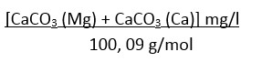
Kovuus määrityksessä saadaan kaksi tulosta mg/l Mg CaCO₃ ja mg/l Ca CaCO₃. Tulos lasketaan kaavalla:

jossa 100,09 g/mol on kalsiumkarbonaatin CaCO₃ moolimassa.

Moolimassa koostuu kalsiumatomin (Ca), hiiliatomin (C) ja kolmen happiatomin (O) moolimassoista.
Ca: 40, 08 g/mol
C: 12, 01 g/mol
O: 16,00 g/mol
Siis kalsiumkarbonaatin CaCO₃ moolimassa on (40,08 + 12,01 + (3*16,00) )=100,09 g/mol

Muista huomioida laimennoskerroin (lk =20) tuloksen laskennassa!
Katso työvaiheet seuraavien sivujen kuva-ohjeista.

- HARJOITUSTYÖN RAPORTOINTI
Tämän harjoitustyön mittauspöytäkirja sisältää kuvauksen työn toteutuksesta, mitatut väri-, rauta- ja kovuuspitoisuudet ennen ja jälkeen kalkki/PIX käsittelyn, lisäksi lasketaan raudan poistumisen reduktio prosentteina. Lisätkää myös pohdinnat mahdollisista virhelähteistä.

- PALAUTUS
Mittauspöytäkirja täytetään ja näytetään opettajalle/ohjaajalle. Jos olet hyväksyttävästä syystä poissa, tee työ jonkun toisen ryhmän mukana. Kaikissa harjoitustöissä on läsnäolo pakollinen.

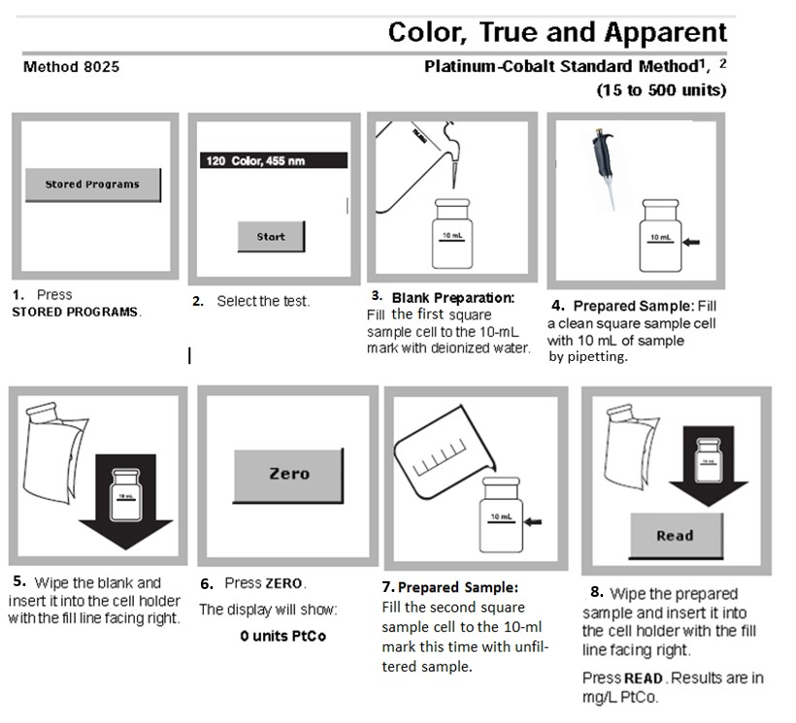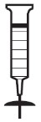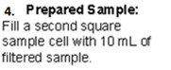

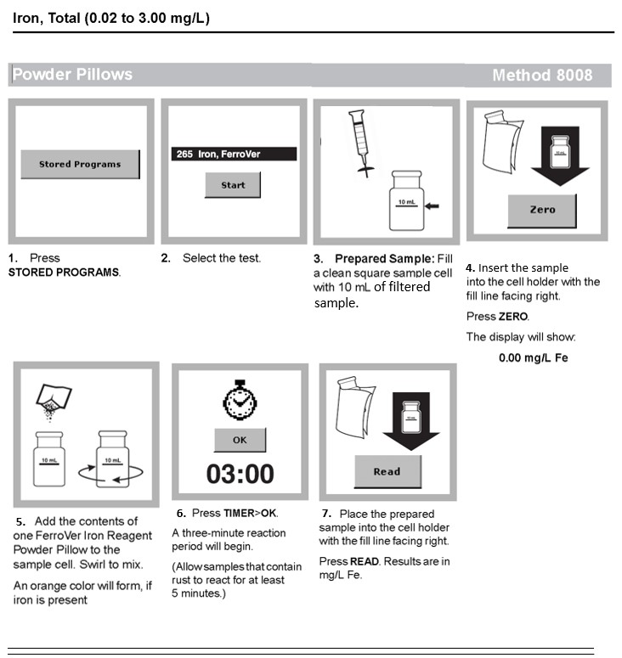

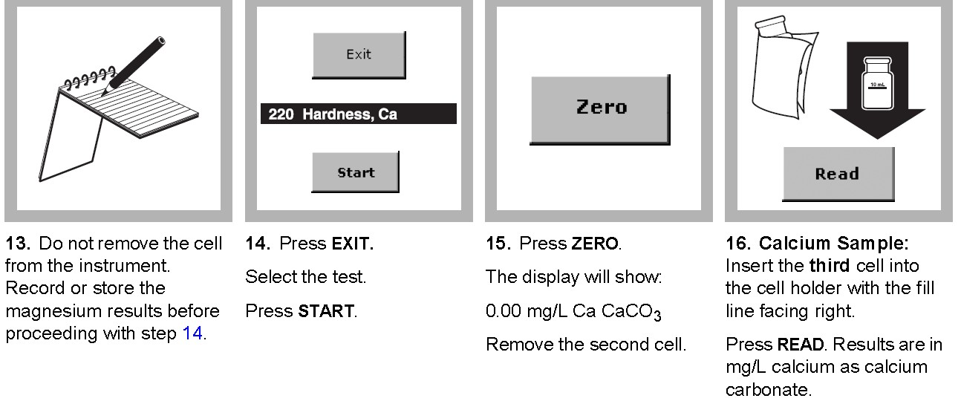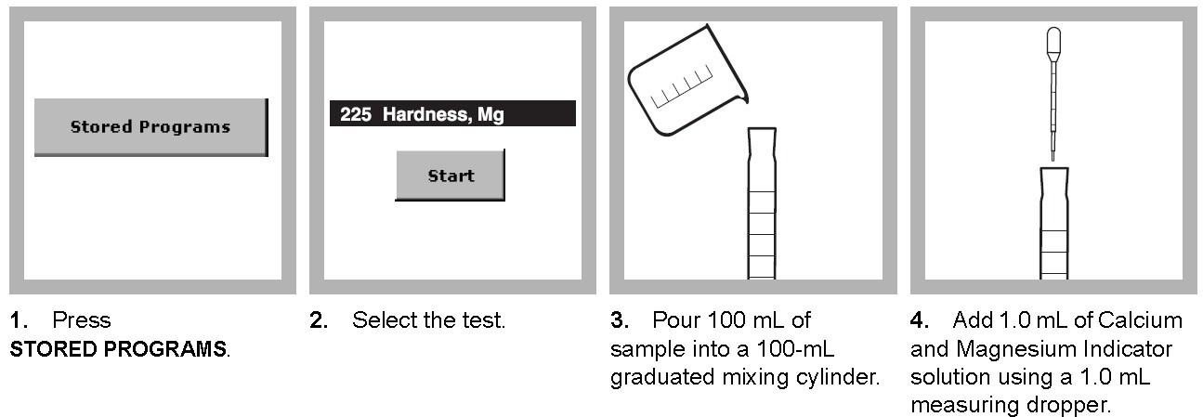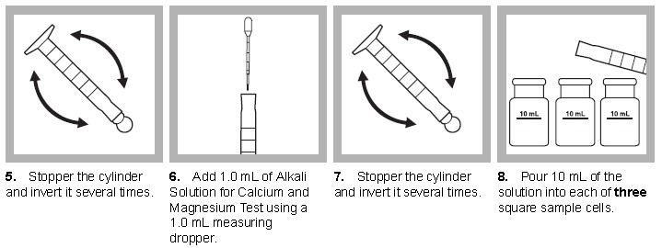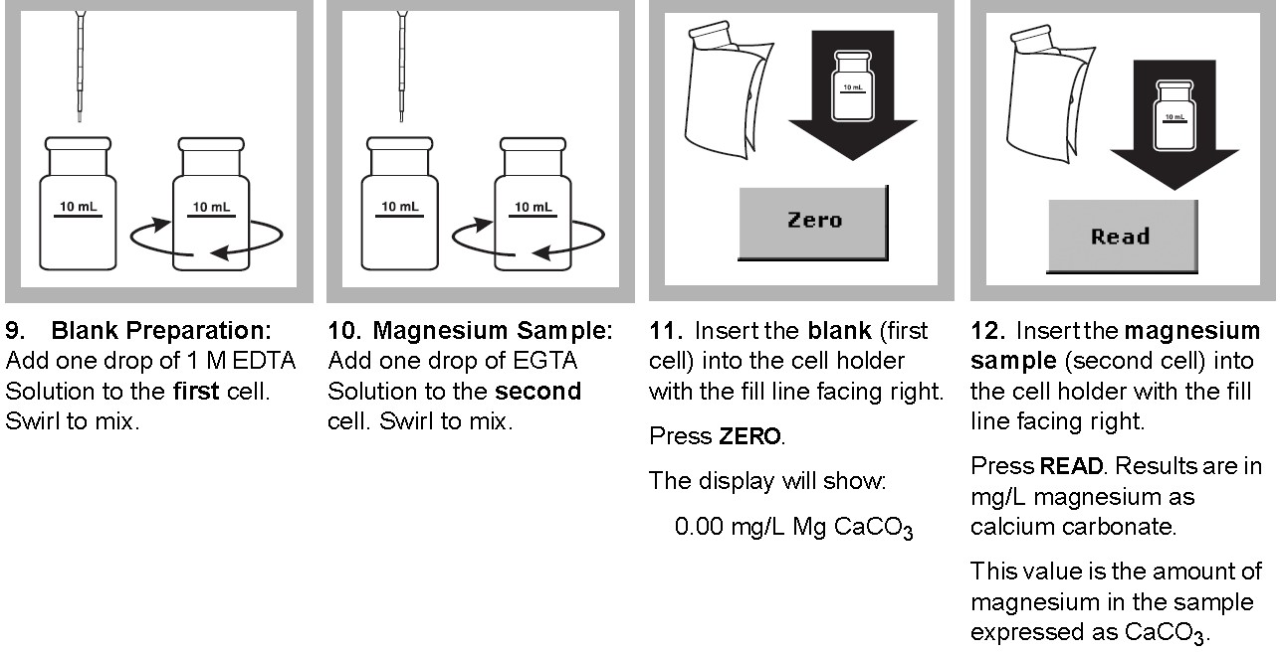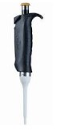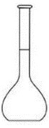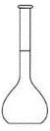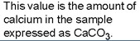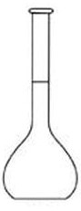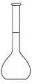

Volumetric

flask a
nd fill

to
the mark with

DI

water.

Pipette 5 ml of

